**ПРОГРАММА МАСТЕР – КЛАССА**

1. **Регистрация участников мастер – класса**
2. **Вступительное слово заведующего**

**МДОУ «Детский сад №105» О.В.Арсеньевой**

1. **Презентация опыта работы по теме:**

***«Модель взаимодействия специалистов ДОУ при организации работы группы комбинированной направленности»***

**ст. воспитатель –**

**Людмила Васильевна Чукур**

**педагог – психолог –**

**Татьяна Владимировна Клукина**

1. **Видео – презентация «Волшебные краски»**

**художественно – эстетическая деятельность**

**воспитатель комбинированной группы - Александрова Любовь Александровна**

1. **Обратная связь**

**ЦЕЛЬ МАСТЕР – КЛАССА:**

***ПРЕЗЕНТАЦИЯ ОПЫТА РАБОТЫ ПО ОРГАНИЗАЦИИ ВЗАИМОДЕЙСТВИЯ СПЕЦИАЛИСТОВ ДОУ***

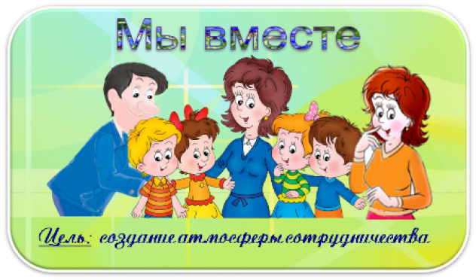

***«Терпением мы можем добиться больше, чем силой»*** *(Э. Берн)*

***«Каждая нетерпимость есть знак слабости»*** *(Н. Рерих)*

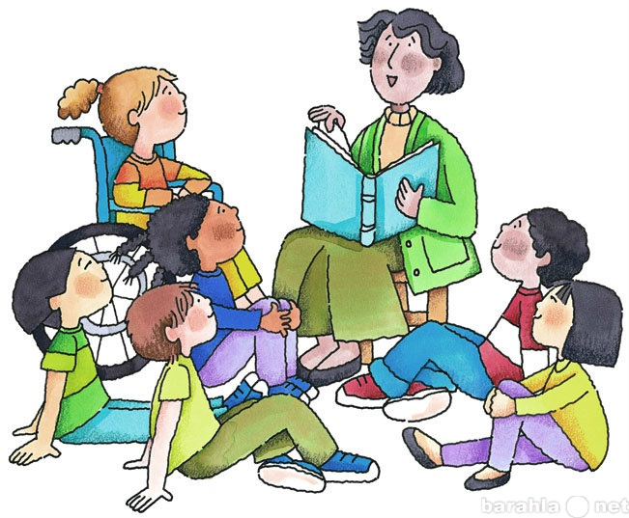

*г.Ярославль, ул.Лермонтова, д. 11а*

*e-mail:* [*yardou105@yandex.ru*](mailto:yardou105@yandex.ru)

*+7(4852)734139*

***Муниципальное дошкольное образовательное учреждение «Детский сад № 105»***

**Мастер – класс**

***МОДЕЛЬ ВЗАИМОДЕЙСТВИЯ СПЕЦИАЛИСТОВ ДОУ ПРИ ОРГАНИЗАЦИИ РАБОТЫ ГРУППЫ КОМБИНИРОВАННОЙ НАПРАВЛЕННОСТИ***

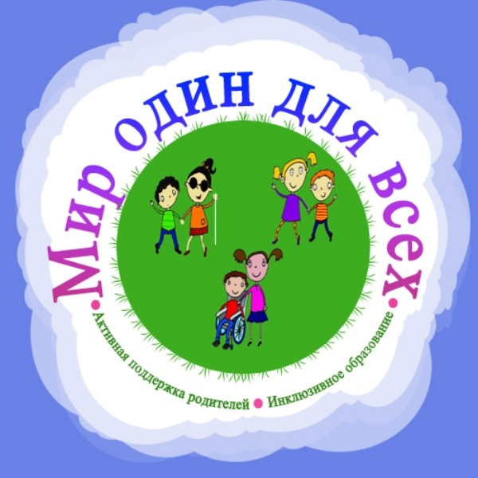

20 сентября 2018 года

г. Ярославль